ПЛАЗМОХИМИЧЕСКОЕ ФОРМИРОВАНИЕ НАНОПОКРЫТИЙ ИЗ ФТОРПОЛИМЕРА НА ПОВЕРХНОСТИ УГЛЕВОЛОКОН
Гракович П.Н., Шелестова В.А., Иванов Л.Ф., Толстопятов Е.М., Жандаров С.Ф., Данченко С.Г., Макаренко В.Г.
Институт механики металлополимерных систем им. В.А. Белого
НАН Беларуси
Республика Беларусь, 246050, г. Гомель, ул. Кирова 32а, grapn@rambler.ru

Классическим методом управления адгезией между матрицей и наполнителем является нанесение на поверхность последнего специальных адгезивов или аппретов. Но для композиционных материалов на основе политетрафторэтилена (ПТФЭ, торговые марки – фторопласт-4, тефлон) этот путь практически не используется. ПТФЭ, обладая минимальной поверхностной энергией и высокой химической инертностью имеет минимальную адгезию с другими веществами. Поэтому наносимый на наполнитель аппрет должен иметь не активные функциональные группы, а наоборот, «тефлоноподобную» поверхность с минимальной поверхностной энергией, особенно её полярной составляющей. С другой стороны, аппрет должен выдерживать температуру переработки композитов, т.е. не разлагаться при температуре спекания - 350…380⁰С. Таким образом, единственно возможным аппретом наполнителей для ПТФЭ является сам ПТФЭ. Но нерастворимость и неплавкость ПТФЭ не позволяют использовать для обработки наполнителей растворы и расплавы. Одним из немногих способов формирования тонкого покрытия из фторполимера является плазма электрического разряда в среде фторорганических соединений.
Лучшим наполнителем для ПТФЭ являются измельченные углеволокна (УВ) /1/. По понятным причинам обработка коротких волокон с использованием вакуумных технологий затруднена – гораздо проще обрабатывать нить, ленту, ткань и.т.п. материалы, перемотка которых в вакууме не вызывает особых проблем. Так как УВ являются хорошими проводниками, то оказывается возможным их использование в качестве электрода. Но, с другой стороны, углеродная ткань состоит из комплексных нитей, содержащих до тысячи УВ толщиной 8...9 мкм. Только около 8% поверхности УВ в нити обращено к плазме. В ткани этот процент еще меньше за счет переплетения нитей. Но в композиционном материале, после измельчения и смешения с матрицей, будет работать вся поверхность всех УВ. И все они должны быть аппретированы. Очевидно, что внутри такой нити из проводящего материала тлеющий разряд невозможен, т.к. все моноволокна находятся под одним потенциалом. Специфические свойства УВ исключает проникновение внутрь комплексной нити УФ-фотонов и электронов. Следовательно полимеризация внутри комплексной углеродной нити может идти только за счет радикальных процессов, инициированных плазмой, горящей снаружи.
Нами был предложен способ газофазного аппретирования углеволокон в плазме тлеющего разряда в среде октофторциклобутана /2/. Разработана технология и оборудование для её реализации (рис.1) позволяющая формировать на поверхности УВ слой фторполимера толщиной в несколько десятков нанометров. Установка позволяет обрабатывать углеткань шириной до 650 мм при разовой загрузке рулона весом до 20 кг. Для управления технологическим процессом использован программируемый логический контроллер PLC и устройство человеко-машинного интерфейса (HMI) Siemens. Непосредственное управление установкой производится с помощью сенсорного экрана. Для изучения процесса полимеризации установка снабжена шестью кварцевыми датчиками скорости роста покрытия с последовательным автоматическим опросом, а так же спектрометром Ocean Optics для регистрации спектров испускания плазмы.
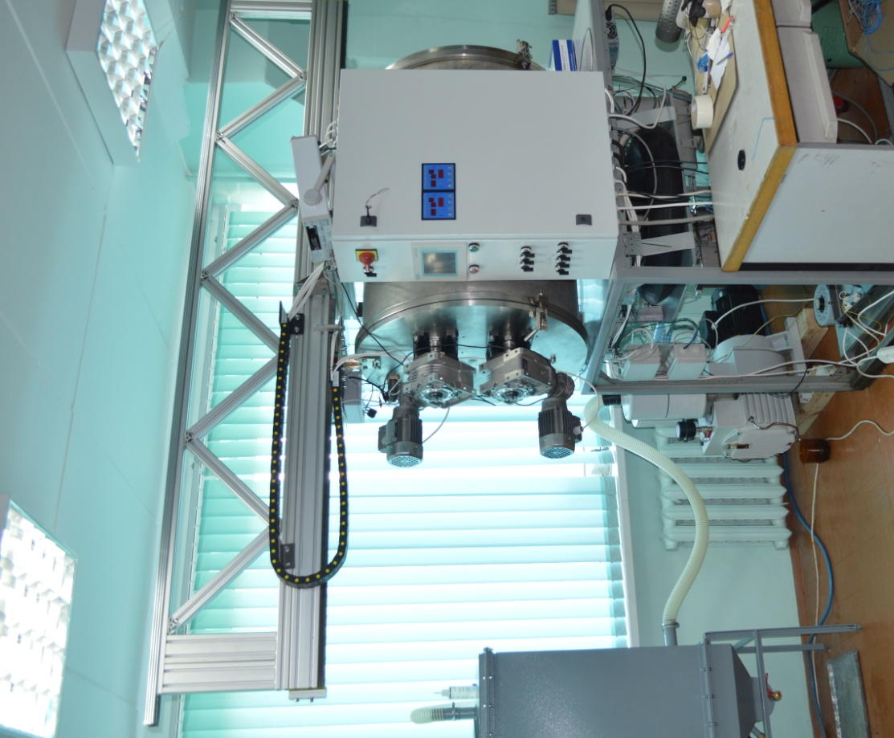
Рис. 1 Установка для плазмохимической обработки углеткани шириной до 650 мм.

Получаемое фторполимерное покрытие подобно ПТФЭ, но возможно несколько отличается от него (по крайней мере, на поверхности УВ, обращенных во время обработки к плазме) наличием большего количества сшивок, двойных связей, свободных радикалов, превращающихся на воздухе в кислородсодержащие функциональные группы /3/. В результате покрытие имеет несколько повышенную поверхностную энергию по сравнению с ПТФЭ – угол смачивания водой порядка 120⁰ вместо 130-135⁰ для ПТФЭ, в то время как необработанные угольные волокна являются гидрофильными. Смачивание УВ расплавом ПТФЭ в ходе переработки обеспечивает технологическую совместимость компонентов и повышенную адгезию между наполнителем и матрицей. В частности, адгезионная прочность, измеренная на отдельных УВ методом вытягивания, после плазмохимической обработки увеличилась более чем в 2 раза /4/. По химическому составу формируемое фторполимерное покрытие незначительно отличается от ПТФЭ /5/.
Газофазное аппретирование УВ нанопокрытием из фторполимера существенно изменяет свойства композита. Главные результаты – существенное увеличение прочности на разрыв (до прочности ненаполненного ПТФЭ) и плотности материала, что несомненно связано с взаимодействием между матрицей и наполнителем. Т.е. УВ перестали служить зародышами трещин. Увеличение плотности, т.е снижение пор привело к занчительному, на 20-30%, увеличению теплопроводности и твержости композита. Все это вместе обеспечило 1,5-кратный рост изностойкости материала/5,6/.
Организован выпуск композиционных материалов на основе ПТФЭ и модифицированных УВ. Они эксплуатируются на многочисленных предприятиях СНГ, в первую очередь в уплотнениях тяжелых поршневых компрессоров /7-9/. Их применение обеспечивает многократное увеличение ресурса уплотнений. В настоящее время в рамках программы Союзного государства «Разработка инновационных технологий и техники для производства конкурентоспособных композиционных материалов, матриц и армирующих элементов на 2012-2016 ведется разработка опытно-промышленной технологии и оборудования для получения плазмомодифицированных УВ и композитов на их основе.

ЛИТЕРАТУРА
1. Сиренко Г.А. Антифрикционные карбопластики. Киев. "Техника" 1985.
2. Пат РБ № 6214 Способ модифицирования углеродных наполнителей для политетрафторэтилена, 2004.
3. Ясуда Х. Полимеризация в плазме М. «Мир». 1988
4. С. Ф. Жандаров, В. В. Серафимович, В. А. Шелестова, П. Н. Гракович. Прибор для измерения адгезионной прочности соединений моноволокон с полимерными связующими Весцi НАН Беларусi. Сер. фіз.-тэхн. навук (2009) №4, с 95-101.
5. Шелестова В. А. Плазменное нанесение фторполимерного покрытия на углеродные волокна для улучшения свойств фторопластовых композитов Материалы, технологии, инструменты. 15 (2010) 39-51
6. V. A. Shelestova, P. N. Grakovich, S. F. Zhandarov. A Fluoropolymer Coating on Carbon Fibers Improves Their Adhesive Interaction with PTFE Matrix Composite Interfaces 18 (2011) 419–440
7. Гракович П.Н., Шелестова В.А., Данченко С.Г., и др. Проблемы применения композиционных материалов «Флувис» и «Суперфлувис» в компрессоростроении. // Технические газы №3, (2013) 68-72.
8. Гракович П.Н., Шелестова В.А., Жандаров С.Ф. и др. Белорусские композиты на основе фторопласт-4. Проблемы создания и применения. Вестник Белнефтехима. (2011) №1, 48-53.
10. В.А. Шелесова, П.Н. Гракович, С.Г. Данченко А.В. Смирнов. Новые антифрикционные материалы группы Флувис на основе модифицированных углеродных волокон. Химическое и нефтехимическое машиностроение. (2006) № 11, 39-41.

